Лабораторная работа 1

Задание 1
Используя справочные материалы по MySQL Workbench, опишите назначение пунктов меню Management (“Управление”), “Instance” (“Экземпляр БД”) и “Performance” (“Производительность”). В качестве примера описания используйте следующий пример для раздела Management (его описывать не надо).

Раздел «Instance»
- Startup / shutdown — позволяет включать и выключать сервер MySQL, просматривать в реальном времени логи загрузки и выключения.
- Server logs — просмотр обновляемого в режиме реального времени журнала сервера MySQL.
- Options file — графический редактор файла конфигурации сервера MySQL. Обладает возможностью управлять очень обширным набором параметров и опций.

Раздел «Performance»
- Dashboard — наглядная схема (контрольная панель) для мониторинга состояния сервера MySQL.
- Performance reports — чрезвычайно подробные отчеты о производительности сервера, использовании памяти и других ресурсов теми или иными функциями.
- Performance schema setup — меню для настройки производительности сервера.

Задание 2
Создать и настроить новую базу данных simpledb.
Для этого необходимо в верхнем меню нажать кнопку “Создание новой базы данных в рамках данного подключения к серверу” (4), находящуюся в панели главного окна с настройками показанными на изображении ниже:
- Schema Name: simpledb
- Character Set: utf8
- Collation: utf8_general_ci
После выполнения появилась новая схема:
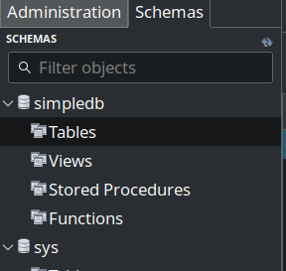
Свойства схемы:
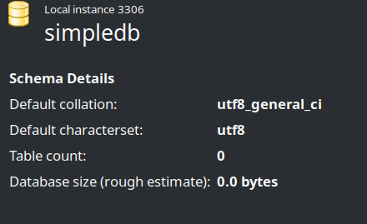

Задание 3
Скопируйте запрос, соответствующий созданию этой таблицы и вставьте его в отчет по выполнению этой лабораторной работы.
Если таблица уже создана, то вы можете щелкнуть правой кнопкой мыши по названию таблицы и выбрать пункт меню Copy to Clipboard - Create Statement.
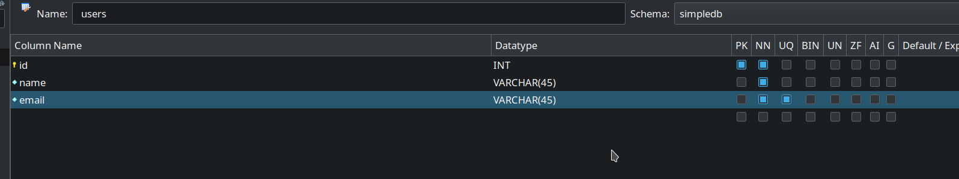
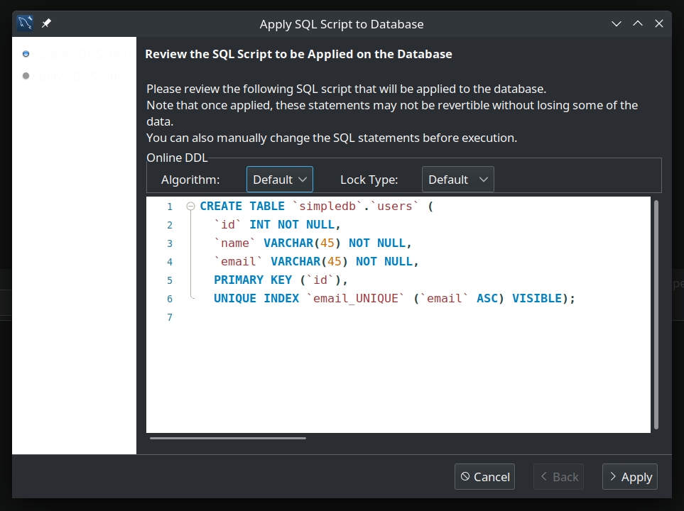

Задание 4
Добавьте несколько примеров-записей в созданную таблицу. Для этого необходимо кликнуть на название таблицы левой кнопкой мыши и выбрать пиктограмму, где изображена таблица и молния (см. изображение ниже).
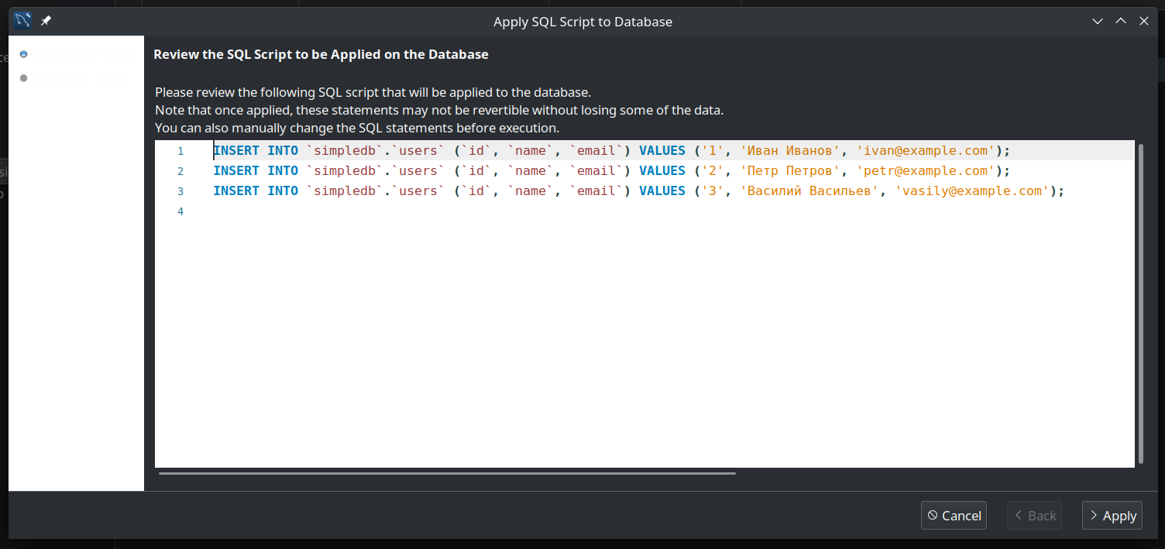
Обновление одного и полей
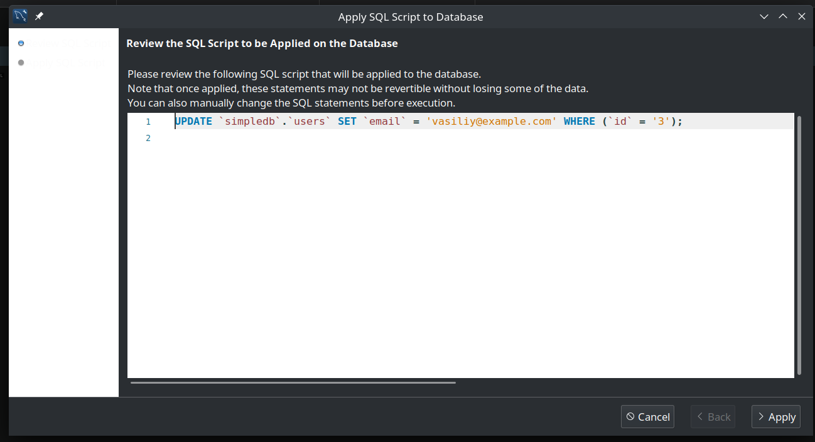

Задание 5
Дополните таблицу users так, чтобы получилась таблица со следующими полями и параметрами:
1. id int pk, not null
2. name varchar(50)
3. email varchar(45)
4. gender ENUM(‘M’, ‘F’)
5. bday Date
6. postal_code varchar(10)
7. rating float
8. created TIMESTAMP CURRENT_TIMESTAMP()
В таблицу users были добавлены следующие поля:
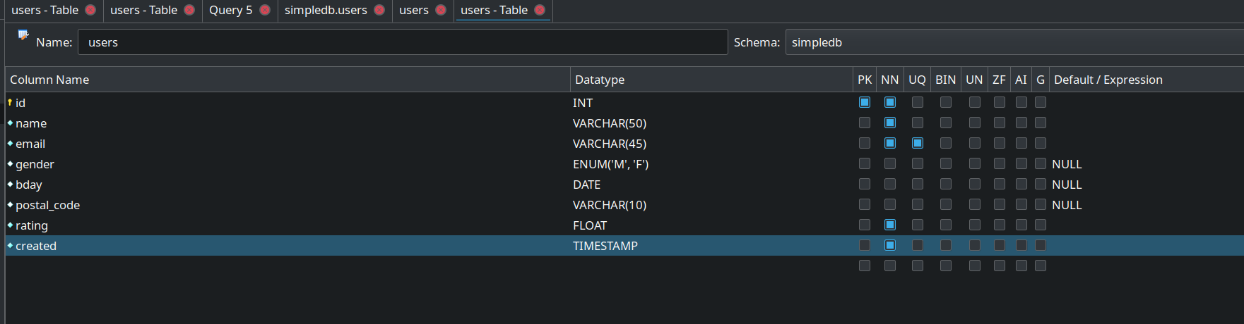
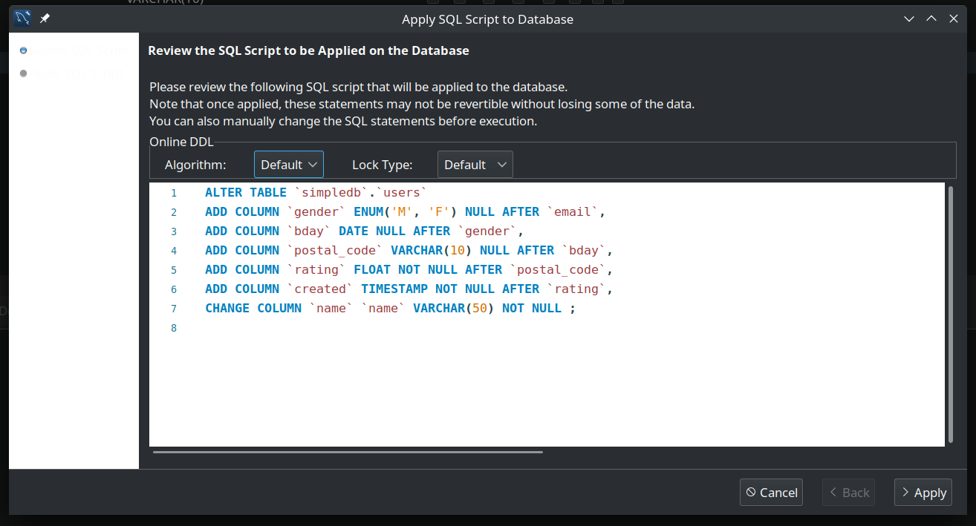
UPD: На скриншоте забыл указать стандартное значение CURRENT_TIMESTAMP() для поля cerated, исправил.
Тип поля ENUM — строковый и позволяет выбирать значения лишь из заранее определенного набора допустимых значений.
TIMESTAMP имеет по умолчанию значение CURRENT_TIMESTAMP, что является синонимом NOW и возвращает время своего вызова в часовом поясе системы, т. е. В данном случае там будет записана дата и время добавления записи в таблицу.
Поля gender, bday и postal_code — опциональные (nullable), т. к. не все пользователи могут захотеть указывать эти данные без необходимости. Поля rating и created — обязательные, т. к. присваиваются самой системой (приложением) независимо от желания пользователей.

Задание 6
Дополните таблицу, добавив данные двумя способами:
с помощью внесения данных вручную (как это было сделано ранее);
с помощью выполнения SQL-запросов ниже;
INSERT INTO `simpledb`.`users` (`name`, `email`, `postal_code`, `gender`, `bday`, `rating`) VALUES ('Ekaterina', 'ekaterina.petrova@outlook.com', '145789', 'f', '2000-02-11', '1.123');
INSERT INTO `simpledb`.`users` (`name`, `email`, `postal_code`, `gender`, `bday`, `rating`) VALUES ('Paul', 'paul@superpochta.ru', '123789', 'm', '1998-08-12', '1');
Добавим пользователя вручную через GUI:
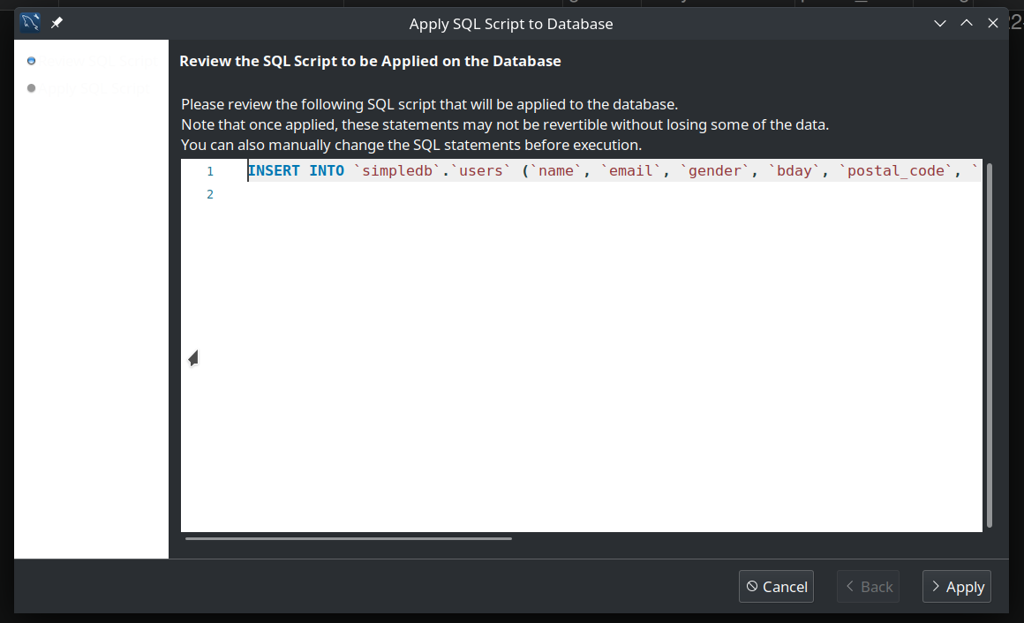
Добавим пользователя с помощью SQL запроса:
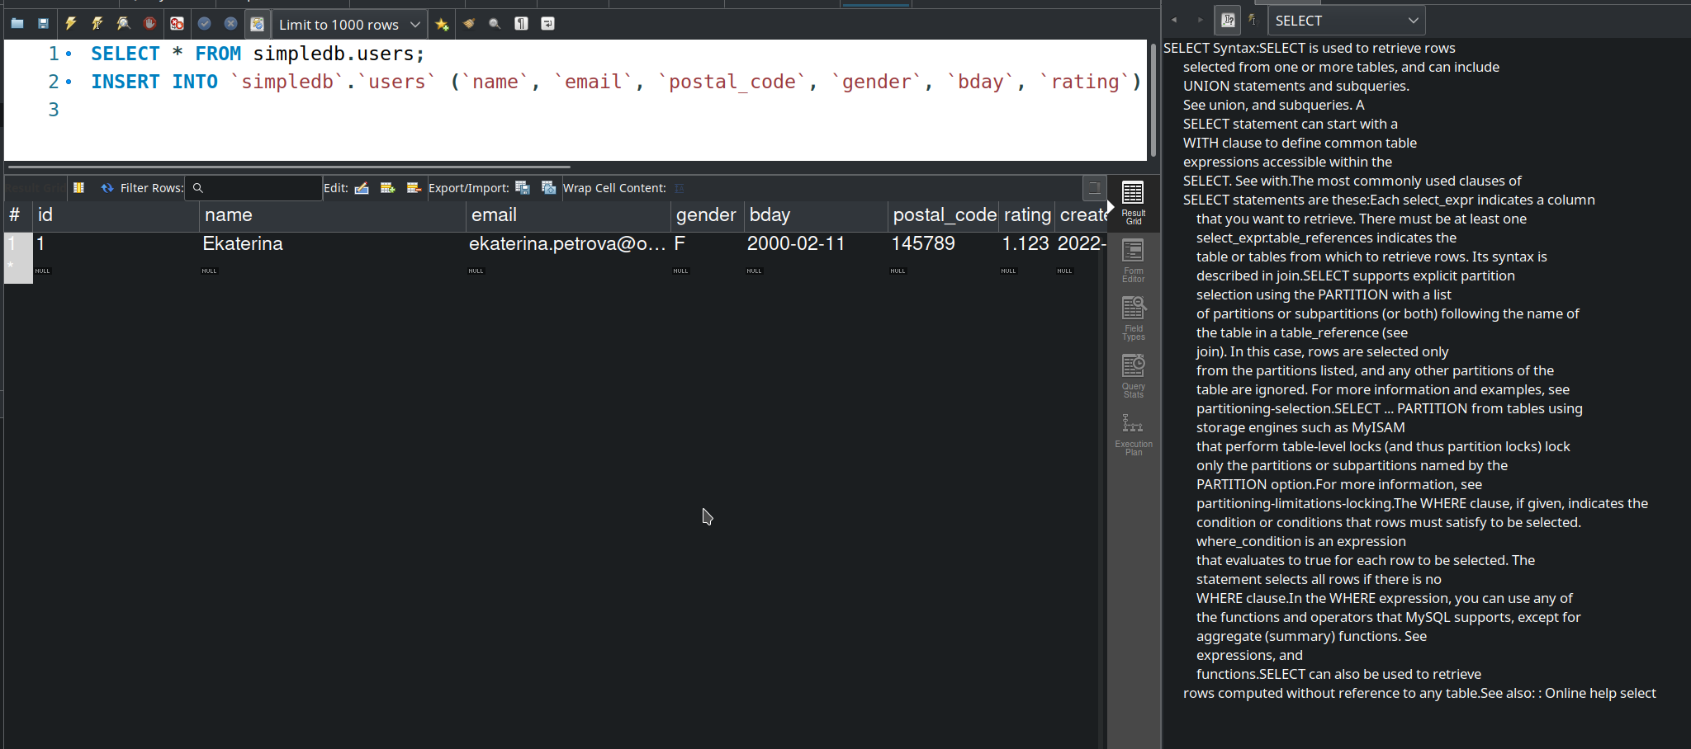

Задание 7
С помощью кнопки “Export recordset to external file” и получите файл с SQL-запросами (он будет экспортирован в формате .sql). Сохраните файл с SQL-запросами (в нем должно происходить добавление в таблицу данных), проанализируйте синтаксис этих запросов и вставьте их в отчет.
Содержимое файла:
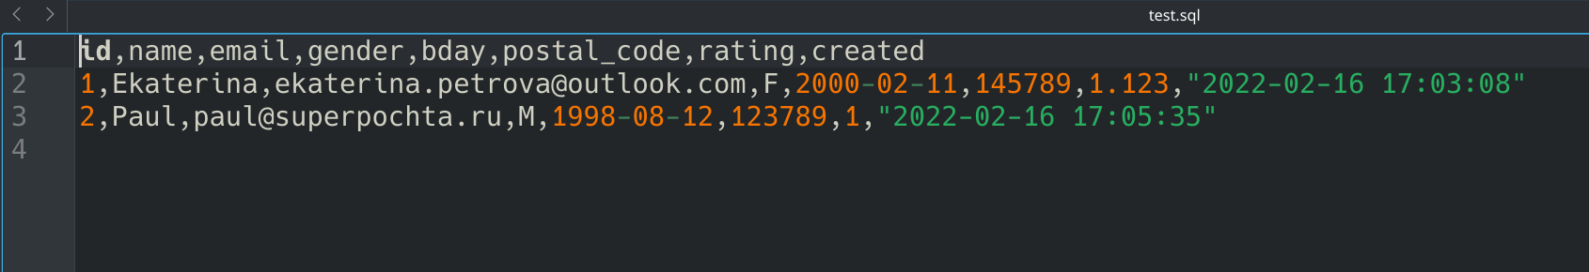

Задание 8
Создайте еще одну таблицу с названием resume со следующей структурой:
resumeid, INT, PK, NN, AI
userid, INT, NN
title, VARCHAR(100), NN
skills, TEXT
created, TIMESTAMP, Default / Expression: CURRENT_TIMESTAMP()

При конструировании внизу во вкладке Foreign Keys определите так называемый внешний ключ (foreign key), который будет определять связь между текущей таблицей resume и уже созданной таблицей user.

Запрос:
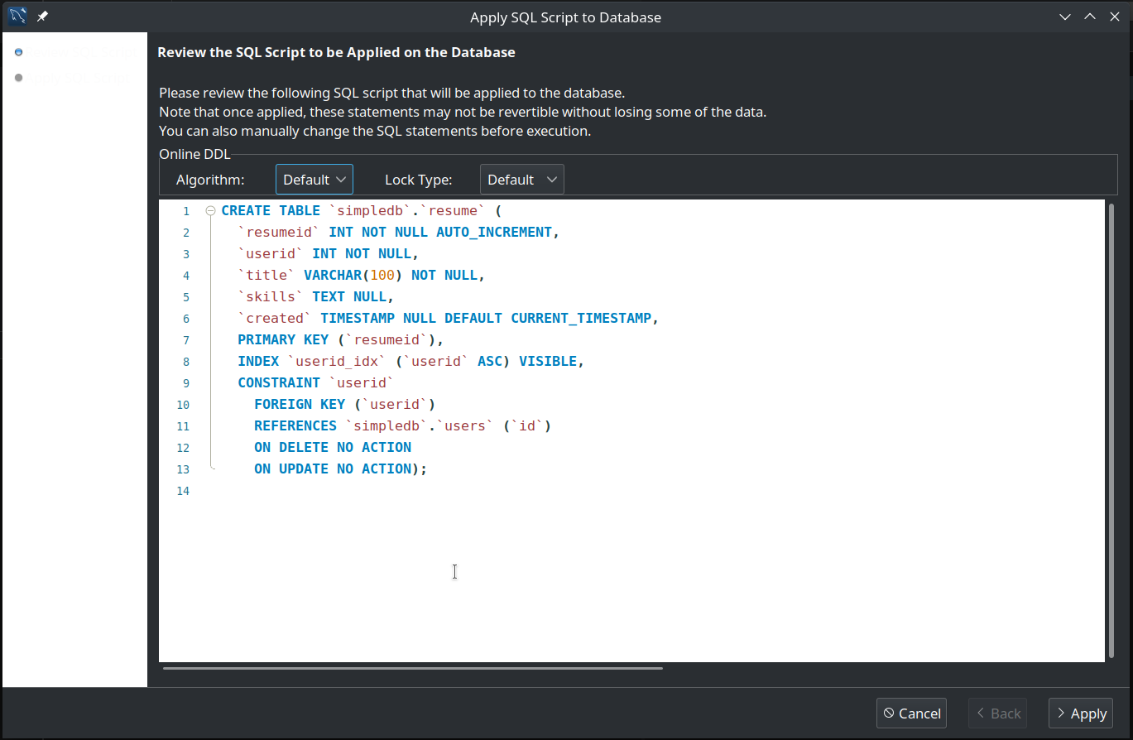
Судя по 12 и 13 строке запроса, при удалении связанных сущностей, записеи в другой таблице останутся без изменений.

Задание 9
Наполните вторую таблицу данными так, чтобы в ней была информация хотя бы о нескольких резюме, связанных с уже существующими пользователями из таблицы users. Подумайте и напишите в отчете, сколько резюме может быть у одного пользователя (минимум и максимум)?

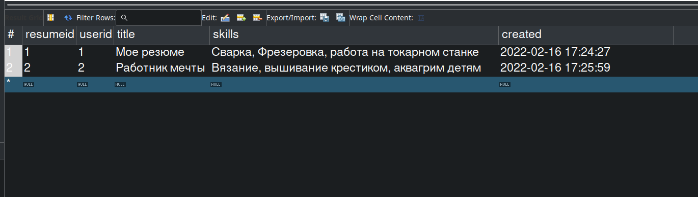
Каждый пользователь может иметь неограниченное кол-во резюме в этой таблице, т. к. единственное условие — отсутствие повторений primary key, которым здесь является resumeid, а не userid. Соответственно, в противном случае, каждый пользователь мог бы иметь лишь одно резюме.
Минимум резюме на одного пользователя — 0.

Задание 10
Удалите одного или двух таких пользователей, что для них существуют записи в таблице resume.
Это можно сделать в режиме Result Grid или Form Editor аналогично тому как вносятся изменения в записи таблицы.
Вставьте в отчет SQL-запросы, которые вы увидите после нажатия Apply.
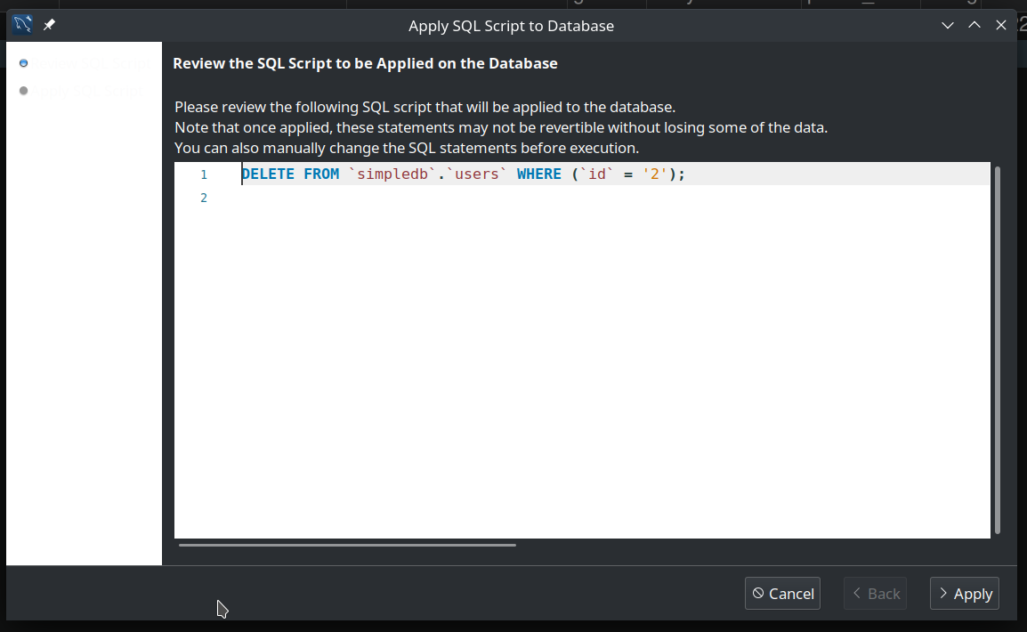
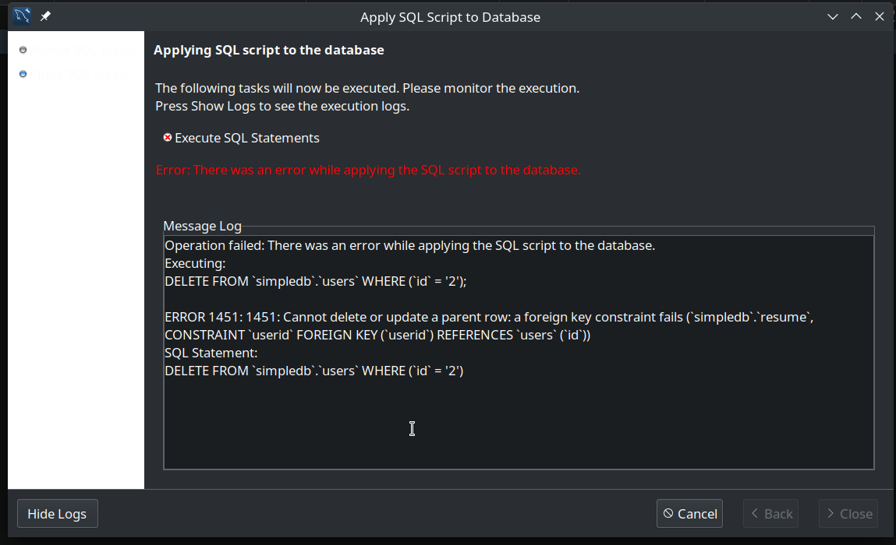
Удалить пользователя не получилось — помешали связанные данные в другой таблице.

